Questions cycle 2

Planche n°1

L’Ode à la joie est un symbole de...  A. La France  B. L'Europe | Quelle émotion est exprimée sur cette photo ?  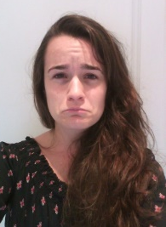
Coopération  Cite trois choses à faire pour aider ton équipe à réussir une épreuve collective | Résolution de conflit  Sarah se moque de Jules à la récréation.  Que peut faire Jules ?
Jouer, est-ce un droit de l’enfant ? | En France, nous sommes libres de croire ou de ne pas croire en Dieu.  Vrai ou faux ?
Cite un lieu où l’on peut retrouver la devise de la République. | Cite une fable ou un auteur qui évoque la liberté.
Par qui les informations sont-elles produites ? | Cite deux comportements que tu pourrais avoir si un élève en situation de handicap est dans ta classe ?
Un jour, dans une classe, tous les garçons se sont habillés en rose et toutes les filles en bleu.  Vrai ou faux ? | 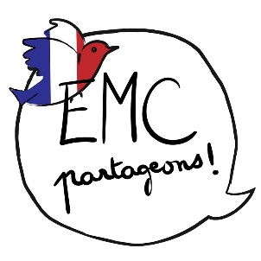

 | 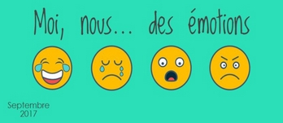
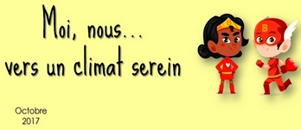
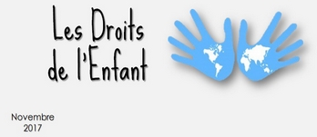 | 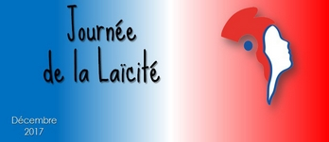
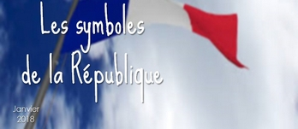 | 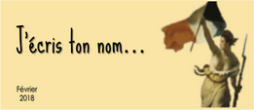
 | 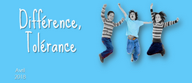
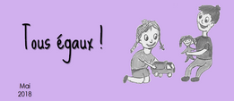
Questions cycle 2

Planche n°2

Cite 2 mots-clés du poème Ode à la joie. | Quelle émotion ressens-tu quand un camarade te bouscule ?
Bien-être  Cite trois besoins importants pour se sentir bien à l’école. | Bien-être  Cite une règle ou une décision mise en œuvre dans ta classe pour favoriser le bien-être.
Cite deux droits de l’enfant. | Quel document est dans ton cahier de correspondance ?  A. la convention des droits de l’enfant  B. La Charte de la laïcité à l’Ecole  C. La déclaration des droits de l’homme et du citoyen
Cite 3 symboles de la République. | La liberté est une valeur de la République.  Vrai ou faux ?
Cite deux indices permettant d’identifier une publicité. | Doudou-Lapin est méchant. Il fait exprès de faire des bêtises.  Vrai ou faux ?
Connais-tu une sportive célèbre ?

